2026年第二十届CIMC“西门子杯”中国智能制造挑战赛

全国初赛西部六赛区竞赛通知
- 竞赛日程
活动 | 赛项组 | 日期 | 时间 | 地点（线上会议号）
线上报到 | 所有参赛师生 | 6月29日 | 10:00-10:30 | 由分赛区组委统一进行各队的线上签到
抽签 | 智能制造通识（试） | 6月30日 | 10:00-10:30： | 线上腾讯会议  921-356-239
上机练习预约 | 智能制造通识（试） | 7月6日~7月10日  重要提示请务必提前与赛区负责老师联系确认上机练习时间段 | 8:30-17:30 | 西南林业大学  机械实习工厂210
线下报道 | 全体参赛师生  （按照分组抽签结果的参赛日期和地点） | 7月20日~7月22日 | 赛前40分钟到场，完成报道及检录 | 西南林业大学  机械实习工厂  一楼大厅
比赛 | 智能制造通识（试）  （按照分组抽签结果的参赛日期和地点） | 7月20日~7月22日 | 8:00-19:00  以赛区和赛点实际抽签结果为准 | 西南林业大学  机械实习工厂210
备注：1、线上报道，赛区统一在系统里进行签到，签到结果会发布在赛区QQ群。
- 今年西部六赛区智能制造通识（试）赛项，有1赛区2赛点，准确比赛分组安排会在抽签后再次确认后发布（官网及赛区QQ群）
- 请参赛选手、指导老师以及各校负责老师，一定添加赛区QQ群868730192，所有赛项信息均会在群内发布，有问题也及时进行沟通。
4、选择前往昆明理工大学赛点和曲靖职业技术学院赛点比赛的选手，请自行联系两个学校负责老师，进行上机练习预约。
- 比赛流程
1. 比赛预约。
赛区统一抽签完毕后，智能制造通识赛项（试）参赛队需要联系自己赛区内的赛点预约比赛或联系所在的分赛区承办单位预约比赛。
赛项 | 赛项/赛点单位 | 地址 | 设备数量 | 是否接受外校参赛队 | 负责人 | 联系电话 | 赛区QQ群号
智能制造通识 | 西南林业大学 | 云南省昆明市盘龙区白龙寺300号 | 9 | 是 | 舒宇老师 | 13708488884 | 868730192
智能制造通识 | 昆明理工大学 | 昆明市呈贡区昆明理工大学计算机重点实验室400 | 9 | 否 | 王晓亮老师 | 15987195878 | 868730192
智能制造通识 | 曲靖职业技术学院 | 云南省曲靖市麒麟区太和东路1308号 | 10 | 否 | 缪应凯老师 | 19387308107 | 868730192
2. 报到。
2026年报到线上进行，参赛队伍提交参赛回执后，无需操作，自动完成。
3. 抽签。
分赛区组织线上抽签，确定所有参赛队伍的比赛顺序。参赛队伍可根据比赛顺序安排，自行决定前往分赛区时间。
4. 现场报到。
智能制造通识（试）赛项需要进行现场报到，并领取资料。请各参赛队按照自己参赛的赛区和赛点自行前往进行报道。
注意:由于需要核对信息、收发资料，参赛队伍现场报到的至少要在检录前40分钟完成。
参赛队成员出示以下资料：
（1）学生证或身份证：原件或复印件出示，确认本人报到。
（2）保险单：覆盖参赛期间的综合意外险，向工作人员出示（每人1份），上交工作人员。
（3）《免责声明》（每人1份）：官网下载，所有报到参赛同学仔细阅读后打印签字，上交工作人员。
（4）《法律声明》（每队1份）：官网下载，参赛队打印仔细阅读后，队长签字，上交工作人员。
（5）报名表（每队1份）：下载打印，指导老师或带队老师签字并加学校/学院盖章，上交工作人员。
说明：
- 学生证或身份证：正式比赛赛前检录时，需出示给工作人员核查信息。
- 保险单：保单打印件、复印件或者购买截图均可，必须显示个人信息和有效期。为了每位学生的身安全保障，所有参赛者请于赛前购买参赛期间的综合意外险，在报到时需出具保险单，否则不予检录。保险为能够覆盖参赛全程的综合意外险种即可，具体金额各参赛队视情况而定。
- 报名表：官网下载打印后，指导老师或带队老师签字，须有学校或学院的盖章。（报名表信息必须与官网注册信息一致。官网没有的或者报名表没有信息的个人将无法参赛）
- 《免责声明》、《法律声明》官网下载打印签字。
- 线上进行的赛项按照各赛项比赛规则进行报到。
5. 检录。
注意：赛前检录旨在确认参赛队伍名单，检查学生本人参赛，严禁替赛（指导教师无需检录，不可以进入赛场），未经核对身份，严禁对参赛队人员进行检录操作。如因误操作导致纠纷或法律问题，需当事人承担相应后果。所有队员均需要检录，没有检录的队员将无法获得任何成绩与奖项。
（1）参赛队成员出示胸牌（学生证/身份证）。
（2）工作人员核对信息：本人参赛，个人证件信息与官网一致（包括：学校、年级、姓名、身份证号），没有问题的话，在大赛官网后台完成检录。
（3）线上进行的赛项按照各赛项比赛规则进行检录。
6. 参赛队比赛。
按照各个赛项的比赛流程，在裁判监督下，完成比赛。具体要求与流程见各个赛项的比赛规则。
7. 校旗。
线下比赛赛项，每校携带横向校旗一面，长192cm×高128cm。报到时交给工作人员，竞赛活动/闭幕式结束后由队长领回。
8. 资料领取。
比赛前领取相关会务资料袋：含有本队1份《竞赛手册》、本队每人的胸牌等。
9. 比赛规则
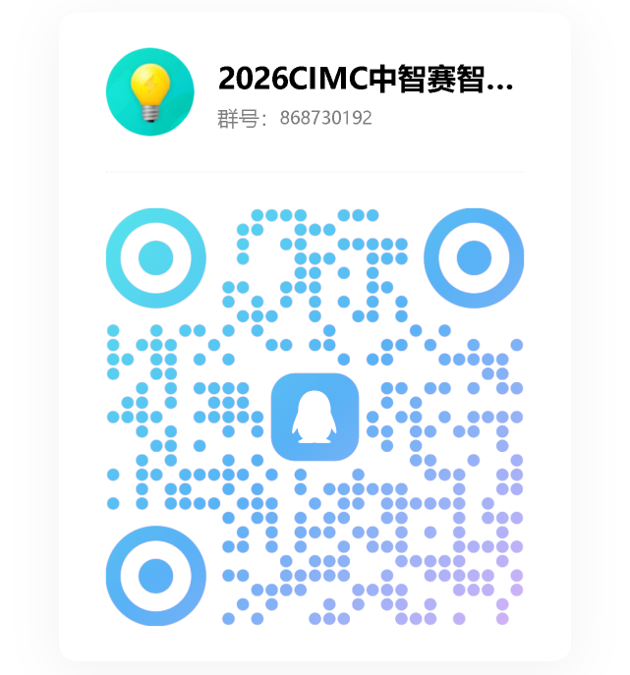
各参赛队伍自行通过官网“赛题资料处下载打印各赛项《初赛竞赛规则》等资料，提前了解比赛规则与流程。
- 赛区信息公布
本赛区信息会在官网和QQ群同步公布赛项信息和流程安排，请及时扫码入群。

- 分赛区联系方式
学校地址 | 学校名称：西南林业大学  入校建议： 东 门（原3号门，近东三环）  详细地址：云南省昆明市盘龙区白龙寺300号
QQ群 | QQ群号：868730192  入群备注：学校简称-真实姓名  入群时间：请各位老师和同学在 7 月 1 日前入群。
联系人 | 姓名：罗廷芳 电话：15912510962
联系人 | 姓名：舒 宇 电话：13708488884
重要提示：选择前往昆明理工大学赛点和曲靖职业技术学院赛点比赛的选手，请自行联系两个学校负责老师，咨询具体的赛点信息和安排。
- 食宿预约安排
本赛区不做食宿安排，如有住宿预订及订餐服务需求可联系罗廷芳、舒宇老师进行协调。
- 校园引导图
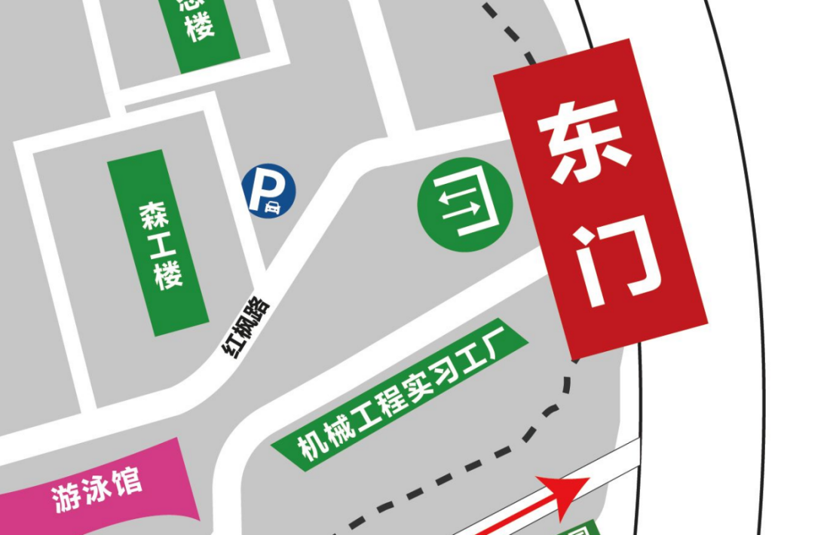

西南林业大学机械与交通学院
2026年6月24日
附件1 ：2026年CIMC 全国初赛西部六赛区参赛回执单
参赛学校
队伍信息 | 队伍编号
队伍信息 | 赛项与组别
队伍信息 | 第一指导教师所在学院 |  | （务必完整填写学院的官方全称，且与官网一致）
队伍名单 | 姓名 | 性别 | 学院名称 | 联系电话 | 备注
第一
指导教师
指导教师
队长
队员2
队员3
到达赛区日期时间
发票抬头 | 请务必保证抬头名称准确
备注 | 7月3日12：00前，将以下文件以附件形式发送至分赛区组委会邮箱：200785001@qq.com，邮件名:CIMC -学校名称-队伍编号-初赛回执。  - 附件1参赛回执单（文件命名：CIMC–队伍编号-初赛回执）  - 附件2校徽png（文件命名为：学校名称-校徽）
注意：
- 本表格每支参赛队填写一份，若一所学校有多支参赛队则须填多份。
- 本赛区不做食宿安排，如有住宿预订及订餐服务需求可联系罗廷芳、舒宇老师进行协调。
- 请参赛队伍务必在7月3日之前发回该参赛回执。7月3日之前未提交该回执的队伍视为弃赛。
附件2 ：住宿参考信息
1、西南·里Annor酒店（昆明西南林业大学白龙寺地铁站店)，电话：0871-68665716
2、昆明世博园新迎新城漫心酒店，电话：13013306215 0871-68107999

附件3 乘车路线
A昆明长水国际机场： B昆明站：
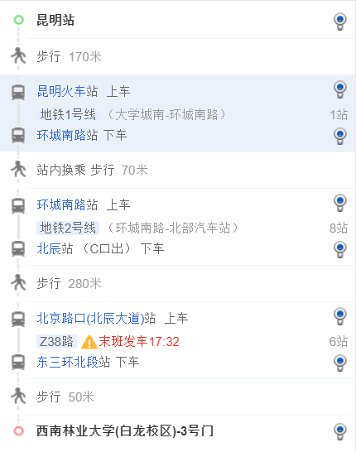
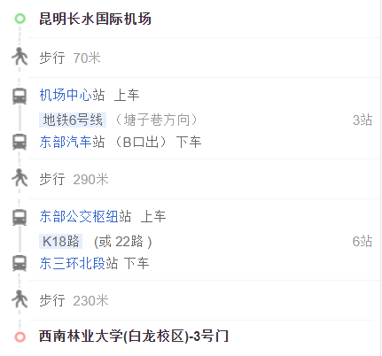

附件4：访客系统使用（西南林业大学）
被访问人填写 罗廷芳 15912510962 舒宇 13708488884
预约时间填写比赛日当天进校停留时段，申请事由填写进校参加比赛
请提前进行预约，避免当天临时预约出现问题
